**生命科学学院、湘雅药学院、基础医学院**

**联合开展“学之有道”辅学软件辅导营活动圆满结束**

2020年10月24日上午9点，中南大学生命科学学院联合湘雅药学院、基础医学院开展的2020-2021学年“学之有道”三院联合辅学软件辅导营活动于新校区A座110举行。本期辅导营活动面向三个二级学院全体学生，授课内容包括推送文案的写作和排版、135编辑器的应用以及Office软件的基础操作。

九点整，课程开始。主持人宣布辅导营开幕，介绍本期的两位辅导讲师，即生科1801班杨子奕同学和生科1802班王孝龙同学。首先，杨子奕同学讲授推送文案的写作及应用操作135编辑器进行排版与编辑。杨子奕同学在讲台上毫无保留地传授着使用办公软件的经验，时不时地来个小幽默，不仅能让在座位上的同学们如饥似渴地汲取着知识，还能让整个课堂充满欢声笑语。

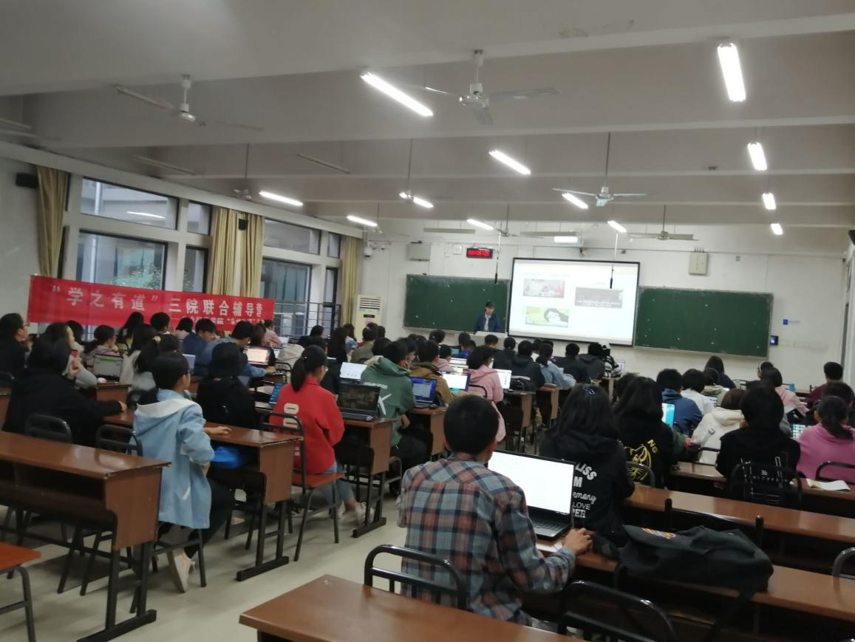

十点整，由王孝龙同学讲授Office软件的基础操作。王孝龙同学开局运用种种精妙的办公技巧与技术惊艳了台下众人，课堂上时不时地就会传来同学们的惊叹，样样炫目的操作获得了学员们不息的掌声。这让大家看到了办公软件独特的美与魅力，这些看似平凡枯燥的工作，其实也能迸发出思想的火焰。

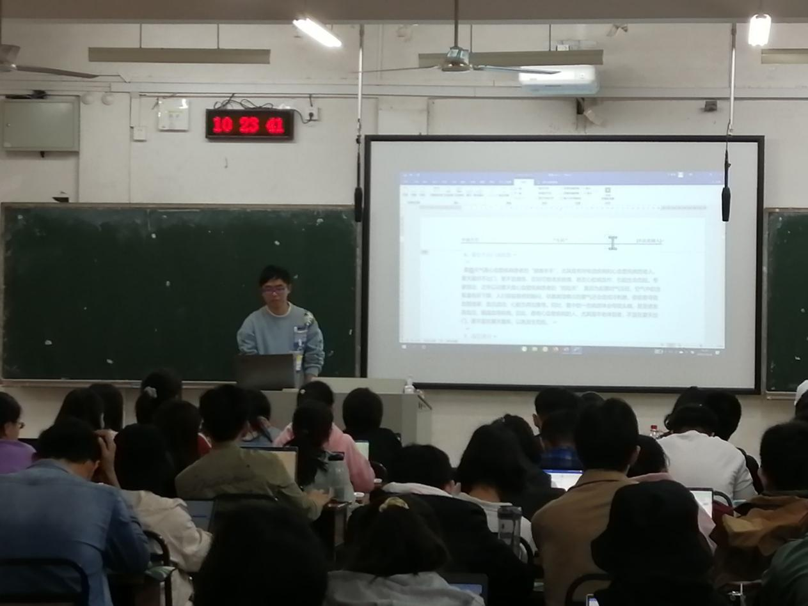

十一点整，激动人心的抽奖活动开始，同学们十分踊跃、万分欣喜地参与其中。最后，两位讲师与全体学员合影留念。

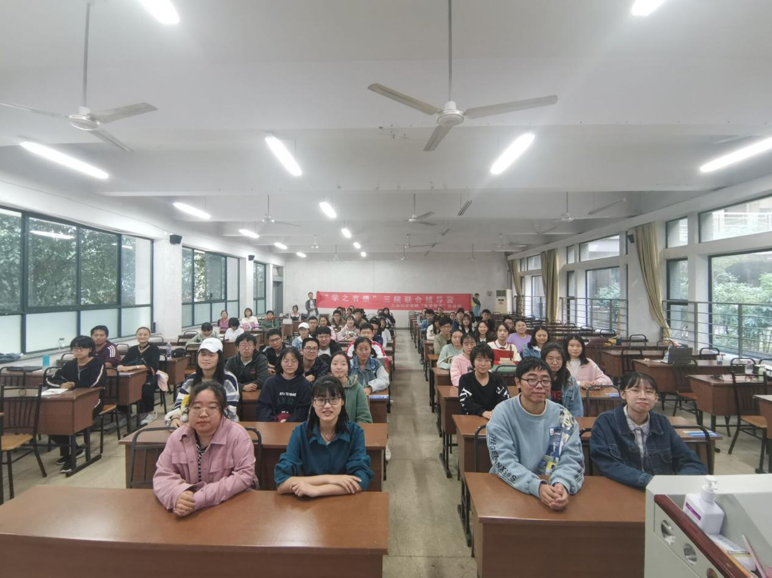

通过本次“学之有道”三院联合辅导营活动，学员们看到了科技之美，也有幸得此一技之长。活动结束之后，仍留有同学利用课余时间积极主动地向学长学姐请教问题，努力地掌握所学内容与操作技能。通过系统的培训，使同学们能够熟练的掌握Word文档、Excel表格和PPT演示文稿等办公软件的相关知识，以及文案撰写、推送排版的相关技巧，因此能快速并且高质量的完成相关学生工作，也希望借此平台让大家一起交流，共同进步。

相信求知的火炬已然在同学们心中燃烧，生科院将努力营造浓郁学术氛围，弘扬知学、好学、乐学的学术风气，为助力生科学子成长成才提供支撑。

作者：王茜茜 郭知明 陈梅明